UNIDAD TECNICO PEDAGOGICO 2020 –APRENDIENDO EN LINEA MINERAL

CORREO INSTITUCIONAL DOCENTE: marcela.banda@colegio-mineralelteniente.cl

EVALUACION FORMATIVA: Ya has leído el cuento del Pastorcito Mentiroso, has visto el video, el PPT ahora ¿quieres saber cuánto recuerdas o cuanto has aprendido de la Honestidad?

ASIGNATURA: Religión CURSO:2° Básico LETRA: ____ FECHA: ____________

NOMBRE ESTUDIANTE: ______________________________________________________

Te invito a que contestar tus Ticket de salida, responder dentro del ticket.

TICKT DE SALIDA.

1.- ¿Qué valor aparece en el cuento del Pastorcito Mentiroso? 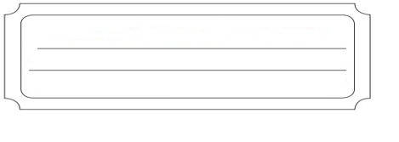2.- ¿Puedes contarme que fue lo que más hizo el Pastorcito en el cuento?

 3.- ¿Cuántas cosas aprendí en esta guía?

